RECURSO DE REVISIÓN 1384/2019-1 PLATAFORMA

COMISIONADO PONENTE:
MAESTRO ALEJANDRO LAFUENTE TORRES

MATERIA:
ACCESO A LA INFORMACIÓN PÚBLICA.

SUJETO OBLIGADO:
MUNICIPIO DE SAN LUIS POTOSÍ.

San Luis Potosí, San Luis Potosí. Acuerdo del Pleno de la Comisión Estatal de Garantía de Acceso a la Información Pública, correspondiente a la sesión del 12 doce de septiembre de 2019 dos mil diecinueve.
VISTOS, para resolver, los autos del recurso de revisión identificado al rubro; y
RESULTANDO:
PRIMERO. Solicitud de acceso a la información pública. El 06 seis de junio de 2019 dos mil diecinueve el MUNICIPIO DE SAN LUIS POTOSÍ, recibió una solicitud de información a través de la Plataforma Nacional de Transparencia, misma que quedó registrada con número de folio 00757319.
SEGUNDO. Respuesta a la solicitud de acceso a la información pública. El 19 diecinueve de junio de 2019 dos mil diecinueve el sujeto obligado otorgó contestación a la solicitud de acceso.
TERCERO. Interposición del recurso. El 08 ocho de junio de 2019 dos mil diecinueve el solicitante de la información interpuso el recurso de revisión en contra de la respuesta a la solicitud.
CUARTO. Trámite del recurso de revisión ante esta Comisión Estatal de Garantía de Acceso a la Información Pública. Mediante auto del 09 nueve de junio de 2019 dos mil diecinueve la presidencia de esta Comisión de Transparencia tuvo por recibido el recurso de revisión, que por razón de turno, tocó conocer a la ponencia del Maestro Alejandro Lafuente Torres para que procediera, previo su análisis, a su admisión o desechamiento según fuera el caso.
QUINTO. Auto de admisión. Por proveído del 19 diecinueve de julio de 2019 dos mil diecinueve el Comisionado Ponente:
• Admitió en tiempo y forma el medio de impugnación en atención a la hipótesis establecida en la fracción IV del artículo 167, de la Ley de la materia.
• El ponente registró en el Libro de Gobierno el presente expediente como recurso de revisión RR-1384/2019-1 PLATAFORMA.
• Tuvo como ente obligado al MUNICIPIO DE SAN LUIS POTOSÍ, por conducto de su TITULAR y de su TITULAR DE LA UNIDAD DE TRANSPARENCIA.
• Se puso a disposición de las partes el expediente para que en un plazo máximo de 7 siete días manifestaran lo que a su derecho conviniera –ofrecer pruebas, alegar y para que rindiera un informe acerca de la información solicitada en cuanto a:
- Su contenido, calidad y si se cuenta en la modalidad solicitada.
- Si se encuentra en sus archivos.
- Si tiene la obligación de generar, o si la obtuvo; y para el caso que manifieste no contar con la obligación de generarla o poseerla, fundar y motivar las circunstancias que lo acrediten.
- Las características físicas de los documentos en los que consta la información.
- Si se actualiza algún supuesto de excepción de derecho de acceso a la información.
• Apercibió a las autoridades de que en caso de ser omisas para manifestar lo que a su derecho conviniera respecto del presente recurso se aplicarían en su contra las medidas de apremio previstas en el artículo 190, fracción I, de la Ley de Transparencia y Acceso a la Información Pública del Estado.
• Ordenó el traslado a las autoridades con la copia simple del recurso de revisión; las requirió para que remitieran copia certificada del nombramiento que los acreditara como tales; para que señalaran personas y domicilio para oír y recibir notificaciones en esta ciudad y se les informó que una vez que fuera decretado el cierre de instrucción no se atendería la información que fuese enviada.
SEXTO. Rendición del informe del sujeto obligado. Mediante el auto del 26 veintiséis de agosto de 2019 dos mil diecinueve el ponente:
- Tuvo por recibido oficio número U.T.3503/19, signado por Pammela Méndez Cuevas, Titular de la Unidad de Transparencia del sujeto obligado, con 01 un anexo, recibido en este organismo el 19 diecinueve de julio de 2019 dos mil diecinueve.
- Le reconoció su personalidad para comparecer en este expediente.
- Tuvo al sujeto obligado por manifestado en tiempo y forma lo que a su derecho convino.
- Se le tiene por ofrecidas las pruebas y manifestando lo que a su derecho convenga.
- Para concluir, el ponente declaró cerrado el periodo de instrucción y procedió a elaborar el proyecto de resolución respectivo.
CONSIDERANDO
PRIMERO. Competencia. Esta Comisión Estatal de Garantía de Acceso a la Información Pública es competente para conocer del presente asunto, de acuerdo con los artículos 6, párrafo cuarto, apartado A, fracción IV, de la Constitución Política de los Estados Unidos Mexicanos; 17, fracción III, párrafo tercero, de la Constitución Política del Estado Libre y Soberano de San Luis Potosí; 27, primer párrafo, 34, fracciones I y II, 35, fracción I, y 175 de la Ley de Transparencia y Acceso a la Información Pública de este Estado.
SEGUNDO. Procedencia. El presente recurso de revisión es procedente en términos del artículo 166 y 168 de la Ley de Transparencia y Acceso a la Información Pública del Estado ya que la recurrente se inconforma por la respuesta a su solicitud de acceso a la información pública.
TERCERO. Legitimación. El recurrente se encuentra legitimado para interponer el recurso de revisión, ya que fue éste quien presentó la solicitud de acceso a la información pública y es precisamente a quien le pudiera deparar perjuicio la respuesta.
CUARTO. Oportunidad del recurso. La interposición del escrito inicial del recurso de revisión fue oportuna al presentarse dentro del plazo de quince días a que se refiere el artículo 166 de la Ley de Transparencia y Acceso a la Información Pública del Estado, como se expone a continuación:
• El 19 diecinueve de junio de 2019 dos mil diecinueve el solicitante de la información fue notificado de la respuesta a su solicitud de información.
• Así, los quince días hábiles para interponer el recurso de revisión transcurrieron del 20 veinte de junio al 10 diez de julio de 2019 dos mil diecinueve.
• Sin tomar en cuenta los días 22 veintidós, 23 veintitrés, 29 veintinueve y 30 treinta de junio, así como el 06 seis y 07 siete de julio de 2019 dos mil diecinueve por ser inhábiles.
• Consecuentemente si el 08 ocho de julio de 2019 dos mil diecinueve el recurrente interpuso el citado medio de impugnación ante esta Comisión de Transparencia, resulta claro que es oportuna su presentación.
QUINTO. Causales de improcedencia. Las causales de improcedencia previstas en el artículo 179 de la Ley de Transparencia son de estudio oficioso y preferente a cualquier otra cuestión planteada; en el caso, al no existir causa de improcedencia señalada por la autoridad o advertida por este órgano colegiado se estudia de fondo la cuestión planteada.
SEXTO. Estudio de fondo. Esta Comisión Estatal de Garantía de Acceso a la Información Pública entra al estudio de fondo del presente asunto de conformidad con lo siguiente:
En la solicitud de información de la que se deriva el presente recurso de revisión se solicitó:
“SOLICITO SABER CUÁNTAS RUTAS DE RECOLECCIÓN DE BASURA TIENE EL MUNICIPIO, Y DE CADA RUTA SOLICITO SABER POR QUÉ CALLES Y ARTERIAS VIALES PASAN Y QUE DÍAS Y HORAS.” (Visible a foja 02 de autos).
Como respuesta a la solicitud, el sujeto obligado emitió la siguiente contestación:
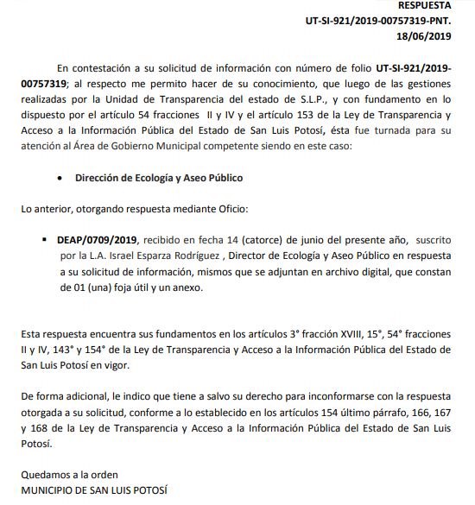

Asimismo, el sujeto obligado acompañó los siguientes oficios a su respuesta, así como cuatro archivos electrónicos con terminación “.pdf” consistentes en las rutas de las cuatro zonas en que se divide el servicio de recolección de basura –mismos que se tienen por reproducidos como si a la letra se insertasen-:

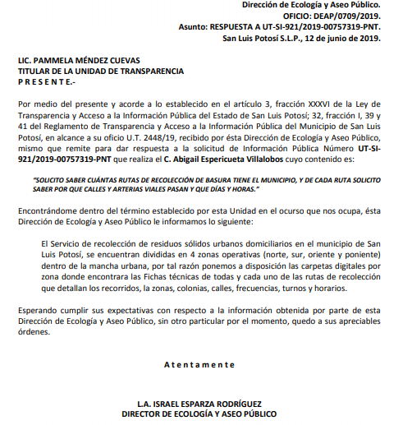
Inconforme con la respuesta recaída a su solicitud de información, el hoy recurrente interpuso el recurso de revisión que nos ocupa y manifestó:
“considero que no se me dio la información de manera completa, ya que no se me dice cuantas rutas existe y no se me dijo que días el formato dice frecuencia pero no que días pasa.” SIC (Visible a foja 01 de autos).
Al respecto, en el informe que el sujeto obligado rindió ante este organismo, y que se encuentra visible de foja 15 y 27 de autos, reiteró su respuesta e hizo hincapié en que la solicitud de información había sido contestada en todos sus términos.
Así las cosas, este cuerpo colegiado estima que los agravios vertidos por el particular resultan inoperantes en razón de las siguientes consideraciones:
En primer término, la ley de transparencia prevé que los sujetos obligados se encuentran constreñidos a proporcionar la información que se encuentra en su posesión, lo anterior para efecto de permitir que el derecho de acceso a la información se encuentre satisfecho; lo anterior aunado a que los funcionarios públicos están obligados a documentar todo acto que devenga de sus funciones y/o atribuciones.
Derivado de lo anterior, resulta claro que los sujetos obligados se encuentran sujetos al principio de exhaustividad y congruencia, es decir, los sujetos obligados deben atender expresamente a cada uno de los puntos solicitados y debe existir concordancia entre el requerimiento formulado por el particular y la respuesta proporcionada.
Sirve de apoyo el siguiente criterio emitido por el Instituto Nacional de Transparencia, Información y Protección de Datos:
“Criterio 02/17. Congruencia y exhaustividad.- Sus alcances para garantizar el derecho de acceso a la información. De conformidad con el artículo 3 de la Ley Federal de Procedimiento Administrativo, de aplicación supletoria a la Ley Federal de Transparencia y Acceso a la Información Pública, en términos de su artículo 7; todo acto administrativo debe cumplir con los principios de congruencia y exhaustividad. Para el efectivo ejercicio del derecho de acceso a la información, la congruencia implica que exista concordancia entre el requerimiento formulado por el particular y la respuesta proporcionada por el sujeto obligado; mientras que la exhaustividad significa que dicha respuesta se refiera expresamente a cada uno de los puntos solicitados. Por lo anterior, los sujetos obligados cumplirán con los principios de congruencia y exhaustividad, cuando las respuestas que emitan guarden una relación lógica con lo solicitado y atiendan de manera puntual y expresa, cada uno de los contenidos de información.” (Énfasis añadido de forma intencional.)
En este contexto, la ley de transparencia prevé que la Unidad de Transparencia de los sujetos obligados debe de turnar la solicitud de información a las áreas administrativas competentes para generar, archivar y/o poseer la información requerida, lo anterior a efecto de garantizar el derecho de acceso a la información del peticionario.
Ahora bien, en el marco de las consideraciones antes anotadas y de la lectura de las constancias de autos se advierte que el sujeto obligado proporcionó la información solicitada, puesto que acompañó cuatro archivos digitales que contienen las fichas técnicas del servicio de recolección de las cuatro zonas en que se divide el Municipio capitalino, es decir, zona norte, zona sur, zona oriente y zona poniente.
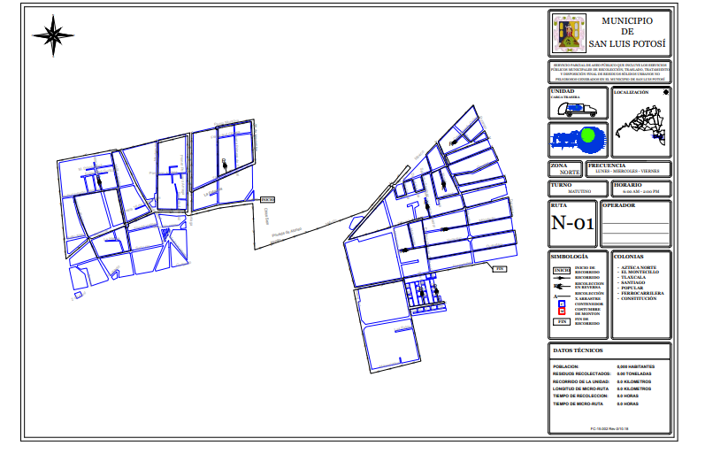
Asimismo, al abrir cada uno de los archivos se puede observar la siguiente información: planos, nombre de la ruta, recorridos, la zonas, colonias, calles, frecuencias, turnos y horarios:

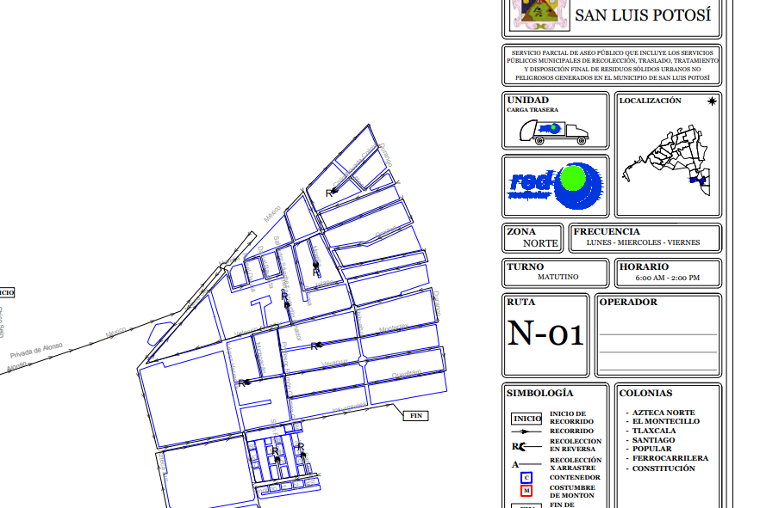

Derivado de lo anterior, se puede colegir que la respuesta enviada por el sujeto obligado cumple con los extremos planteados en la solicitud de información presentada por el recurrente.
Finalmente, este órgano garante considera necesario hacer hincapié que los sujetos obligados deben permitir y garantizar todas las condiciones para que el particular pueda acceder a la información que los entes obligados generen de conformidad a sus atribuciones, asimismo cuando la información se encuentre en libros, trípticos, registros públicos o formatos electrónicos disponibles en internet, se deberá señalar la fuente donde se encuentre dicha información.
6.1. Efectos de esta resolución.
Por las consideraciones expuestas, esta Comisión Estatal de Garantía de Acceso a la Información Pública de conformidad con el artículo 175, fracción II de la Ley de Transparencia y Acceso a la Información Pública del Estado CONFIRMA la respuesta proporcionada por el ente obligado.
6.2. Medio de impugnación.
Por último, de conformidad con el artículo 159 de la Ley General de Transparencia y Acceso a la Información Pública mediante la presente resolución se hace del conocimiento a la parte recurrente que en contra de la presente determinación puede acudir ante el Instituto Nacional de Transparencia, Acceso a la Información y Protección de Datos Personales o ante el Poder Judicial de la Federación.
6.3. Archivo.
Una vez notificada esta resolución y una vez transcurrido el plazo para que la misma quede firme, envíese el presente expediente al archivo de concentración como asunto totalmente concluido.
RESOLUTIVO
Por lo expuesto y fundado, SE RESUELVE:
ÚNICO. Esta Comisión Estatal de Garantía de Acceso a la Información Pública de conformidad con el artículo 175, fracción II de la Ley de Transparencia y Acceso a la Información Pública del Estado CONFIRMA la respuesta proporcionada por el ente obligado por los fundamentos y las razones desarrolladas en el considerando sexto de la presente resolución.

Notifíquese; por oficio a las autoridades y al recurrente por el medio que designó.
Así lo resolvieron por unanimidad de votos en Sesión extraordinaria de Consejo 12 doce de septiembre de 2019 dos mil diecinueve, los Comisionados Maestro Alejandro Lafuente Torres, Doctor José Martín Vázquez Vázquez, en cumplimiento al acuerdo de Pleno CEGAIP-1328/2019.S.E y en ausencia de la Licenciada Paulina Sánchez Pérez del Pozo, Comisionada Numeraria, y Mariajosé González Zarzosa, siendo ponente el primero de los nombrados, quienes firman con Óscar Villalpando Devo, Director Jurídico quien en cumplimiento al acuerdo de Pleno CEGAIP-1375/2019.S.E. y en ausencia de la Licenciada Rosa María Motilla García, Secretaria de Pleno de este Órgano Garante, da fe.

COMISIONADO PRESIDENTE COMISIONADO

MTRO. ALEJANDRO LAFUENTE TORRES. DR. JOSÉ MARTÍN VÁZQUEZ VÁZQUEZ.

COMISIONADA DIRECTOR JURÍDICO

MARIAJOSÉ GONZÁLEZ ZARZOSA. ÓSCAR VILLALPANDO DEVO.
^{PRT.}
(Estas firmas corresponden a la resolución dictada por el Pleno de la Comisión Estatal de Garantía de Acceso a la Información Pública de San Luis Potosí en sesión extraordinaria de 12 doce de septiembre de 2019 dos mil diecinueve, dentro de los autos del recurso de revisión RR-1384/2019-1 PLATAFORMA.)

ARTÍCULO 61. Los servidores públicos y las áreas de los sujetos obligados que formulen, produzcan, procesen, administren, archiven y resguarden información pública, son responsables de la misma y están obligados a permitir el ejercicio del derecho de acceso a la información pública en los términos de esta Ley. La obligación de los sujetos obligados de proporcionar información no comprende el procesamiento de la misma, ni el presentarla conforme al interés del solicitante.
ARTÍCULO 18. Los sujetos obligados deberán documentar todo acto que derive del ejercicio de sus facultades, competencias o funciones. ARTÍCULO 59. Los sujetos obligados deben proporcionar la información solicitada en la modalidad en que se encuentre. Cuando la información requerida se encuentre en dos o más tipos de formatos, el solicitante elegirá entre los formatos, para la entrega correspondiente. ARTÍCULO 60. En la formulación, producción, procesamiento, administración, archivo y resguardo de la información, debe atenderse al principio de la máxima publicidad, con el objeto de facilitar el acceso de cualquier persona a su conocimiento. La obligación de entregarla no implica el procesamiento, ni la adecuación de la información al interés del solicitante, salvo la producción de versiones públicas del documento; El tratamiento de documentación histórica deberá hacerse en términos establecidos en el artículo 50 de esta Ley. ARTÍCULO 61. Los servidores públicos y las áreas de los sujetos obligados que formulen, produzcan, procesen, administren, archiven y resguarden información pública, son responsables de la misma y están obligados a permitir el ejercicio del derecho de acceso a la información pública en los términos de esta Ley. La obligación de los sujetos obligados de proporcionar información no comprende el procesamiento de la misma, ni el presentarla conforme al interés del solicitante. ARTÍCULO 152. Cuando la información requerida por el solicitante ya esté disponible al público en medios impresos, tales como libros, compendios, trípticos, registros públicos, en formatos electrónicos disponibles en Internet o en cualquier otro medio, se le hará saber por el medio requerido por el solicitante la fuente, el lugar y la forma en que puede consultar, reproducir o adquirir dicha información en un plazo no mayor a cinco días.
ARTÍCULO 151. Los sujetos obligados deberán otorgar acceso a los Documentos que se encuentren en sus archivos o que estén obligados a documentar de acuerdo con sus facultades, competencias o funciones en el formato en que el solicitante manifieste, de entre aquellos formatos existentes, conforme a las características físicas de la información o del lugar donde se encuentre así lo permita. En el caso de que la información solicitada consista en bases de datos se deberá privilegiar la entrega de la misma en Formatos Abiertos. ARTÍCULO 153. Las Unidades de Transparencia deberán garantizar que las solicitudes se turnen a todas las Áreas competentes que cuenten con la información o deban tenerla de acuerdo a sus facultades, competencias y funciones, con el objeto de que realicen una búsqueda exhaustiva y razonable de la información solicitada.
[…]. ARTÍCULO 143. Las Unidades de Transparencia de los sujetos obligados deberán garantizar las medidas y condiciones de accesibilidad para que toda persona pueda ejercer el derecho de acceso a la información, mediante solicitudes de información y deberá apoyar al solicitante en la elaboración de las mismas, de conformidad con las bases establecidas en el presente Título. ARTÍCULO 151. Los sujetos obligados deberán otorgar acceso a los Documentos que se encuentren en sus archivos o que estén obligados a documentar de acuerdo con sus facultades, competencias o funciones en el formato en que el solicitante manifieste, de entre aquellos formatos existentes, conforme a las características físicas de la información o del lugar donde se encuentre así lo permita. En el caso de que la información solicitada consista en bases de datos se deberá privilegiar la entrega de la misma en Formatos Abiertos. ARTÍCULO 152. Cuando la información requerida por el solicitante ya esté disponible al público en medios impresos, tales como libros, compendios, trípticos, registros públicos, en formatos electrónicos disponibles en Internet o en cualquier otro medio, se le hará saber por el medio requerido por el solicitante la fuente, el lugar y la forma en que puede consultar, reproducir o adquirir dicha información en un plazo no mayor a cinco días.

